**ÁREA:** MATEMÁTICAS **ASIGNATURA:** TRIGONOMETRIA

**UNIDAD:**  GEOMETRIA ANALITICA **CICLO: V**

**TEMA:** LA PARABOLA  **FECHA: 4** DE MAYO DE 2021

**PROFESOR:** JOHNSON CABEZAS **VALOR: AMISTAD**

“UNA DE LAS MÁS BELLAS CUALIDADES DE LA VERDADERA AMISTAD ES ENTENDER Y SER ENTENDIDO” **Seneca**

**1. LOGRO PROPUESTO:**

* Reconoce las secciones cónicas como intersecciones de planos y conos.

* Construirás la ecuación ordinaria con vértice en el origen o canónica de la parábola

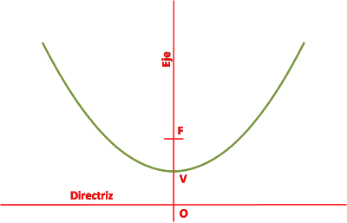**2. TEMAS Y SUBTEMAS**

**PARÁBOLA:** En [matemáticas](http://es.wikipedia.org/wiki/Matem%C3%A1ticas), la parábola es una [sección cónica](http://es.wikipedia.org/wiki/Secci%C3%B3n_c%C3%B3nica) generada al cortar un [cono](http://es.wikipedia.org/wiki/Cono_(geometr%C3%ADa)) recto con un plano paralelo a la [directriz](http://es.wikipedia.org/w/index.php?title=Directriz&action=edit&redlink=1). Se puede caracterizar también como el [lugar geométrico](http://es.wikipedia.org/wiki/Lugar_geom%C3%A9trico) de los puntos que equidistan de una recta (eje) y un punto fijo (foco) dados. La parábola aparece en muchas ramas de las ciencias aplicadas, debido a que las gráficas de [ecuaciones cuadráticas](http://es.wikipedia.org/wiki/Ecuaci%C3%B3n_de_segundo_grado) son parábolas. Por ejemplo, la trayectoria de caída de cuerpos bajo la influencia de la gravedad.

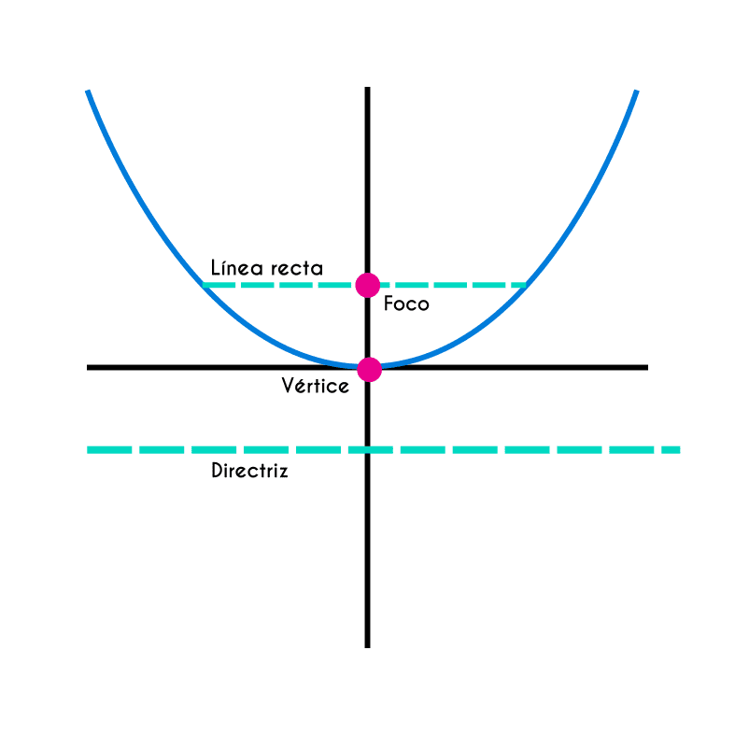

**ELEMENTOS DE UNA PARÁBOLA**

**Directriz:** Es la recta X

**Eje**: Es la recta perpendicular a la directriz que pasa por el foco F

**Vértice**: es el punto medio de la directriz y el foco

**Cuerda:** Segmento de recta que une dos puntos de la parábola. Si la cuerda pasa por el foco se llama cuerda focal.

**Lado recto:** Es una cuerda focal perpendicular al eje de la parábola

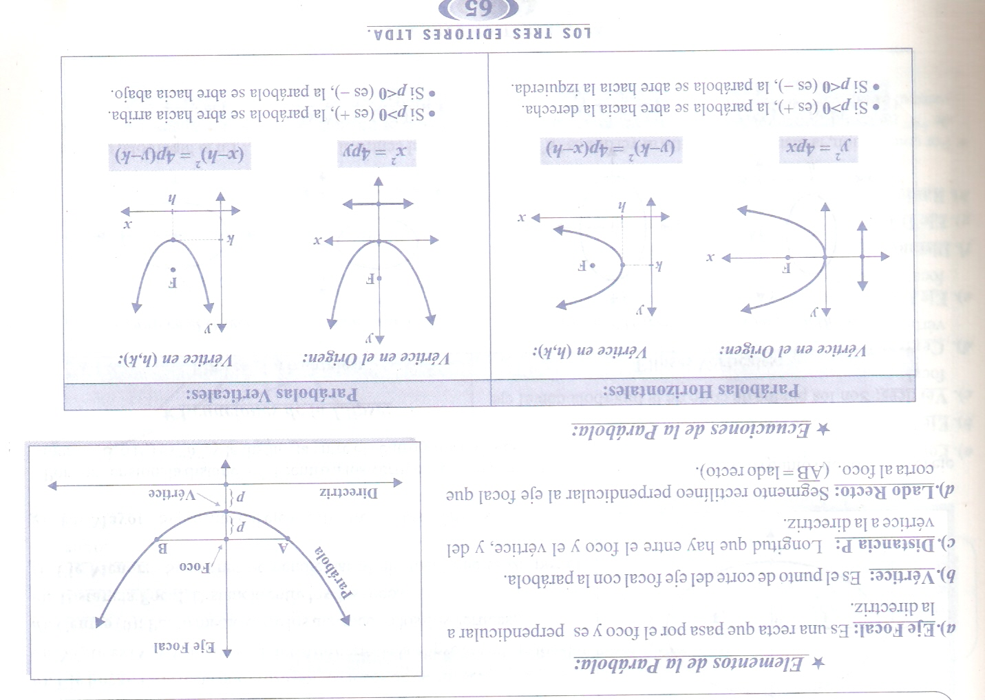**ECUACIONES DE LA PARÁBOLA**

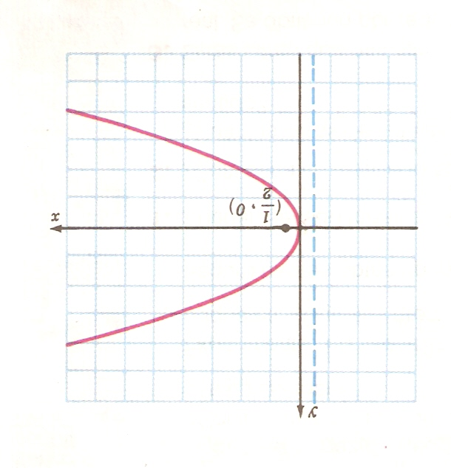EJEMPLOS:

1. **CENTRO $(0.0)$**

Determinar la ecuación de la parábola con centro $C \left(0,0\right)$ y con eje focal en el eje x, cuyo parámetro es $p= \frac{1}{2}$ y su foco es el punto (1/2, 0)

**Solución**

Como el eje focal es el eje $x$ y el foco está a la derecha del vértice, la ecuación es de la forma $y^{2}=4px$

Luego la ecuación será $y^{2}=4\left(\frac{1}{2}\right)x$ o en su defecto $y^{2}=2x$

$$y=\sqrt{2x}$$

$$4*\frac{1}{2}=\frac{4*1}{2}=\frac{4}{2}=2$$

2 **CENTRO (h, k)**

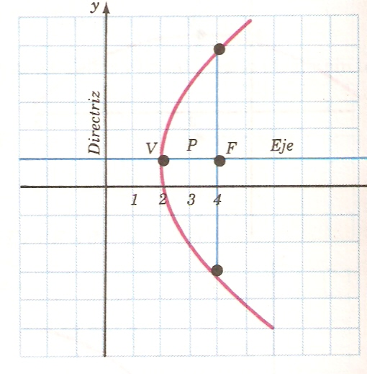Halle las coordenadas del vértice y del foco; la ecuación del eje de simetría y de la directriz; y la longitud del lado recto de la parábola que tiene como ecuación

$${\left(y-1\right)}^{2}=8(x-2)$$

Solución

* La ecuación tiene la forma

$${\left(y-k\right)}^{2}=4p(x-h)$$

Por lo tanto $h=2 , k =1$

Luego las coordenadas del vértice $V (2,1)$

* Como la parábola tiene el eje focal paralelo al eje x, el eje de simetría o eje focal se encuentra haciendo

$${\left(y-k\right)}^{2}=0$$

$$y-1=0$$

$y=1$ (Ecuación del eje de simetría o eje focal)

* Se tiene que $4p = 8$, entonces $p= 2$ (longitud del lado recto)
* Como la parábola abre hacia la derecha, el foco esta 2 unidades a la derecha del vértice sobre el eje de simetría, por lo tanto sus coordenadas serán: $(h+p, k)$, $(2+2, 1) = (4, 1)$

Por tanto $f= (4,1)$ (Coordenadas del foco)

* La directriz esta 2 unidades a la izquierda del vértice, su ecuación será

$$x=h-p$$

$$x=2-2=0$$

Ecuación de la directriz $x=0$

**ACTIVIDAD**

1. Determinar la ecuación de la parábola con centro y con eje focal en el eje x, cuyo parámetro es y su foco es el punto (2, 3)

2. Halle las coordenadas del vértice y del foco; la ecuación del eje de simetría y de la directriz; y la longitud del lado recto de la parábola que tiene como ecuación

$${\left(y-2\right)}^{2}=6(x-4)$$

**ACTIVIDAD**

* Dibuje las parábolas y halle en cada una los elementos.
* Y=2x2 +1
* Y=x2
* X = -3y2
* X = y2 - 2

Y=2x2 +1